勐海县中医医院高值耗材约谈提醒会

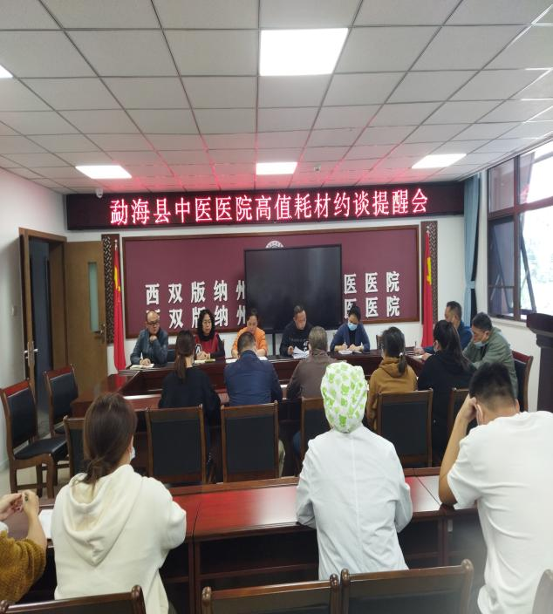
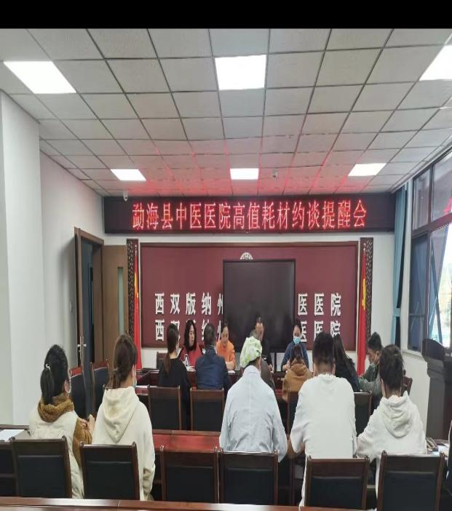
为进一步加强高值医用耗材管理，规范医疗行为，深入推进高值医用耗材规范应用，规范医疗服务行为，防范高值医用耗材使用及管理过程中的“不合理，不规范”现象。2022年12月6日，勐海县中医医院召开高值医用耗材约谈提醒会，院纪委书记张娴、副院长何长江对2020年度以来采购使用的高值医用耗材的科室负责人进行约谈提醒。医务科、药剂科、手术室、泌尿外科、骨伤科、五官科、脾胃病科、肾病科、肛肠科、普外科相关负责人及责任人参加会议。谈话会由医院纪委书记张娴主持并进行谈话，从解读云南省关于医用耗材管理、医院高值耗材管理制度等文件入手，随着医院业务技术不断创新和发展，临床专科建设的扩大，如卒中中心建设、骨科、泌尿外科、五官科皮肤科、脾胃病科等科室分科，高值医用耗材用量也随之增加，从科室排名情况来看，显示了科室业务的开展情况，但对于高值医用耗材的管理，从国家、省级层面都提出了明确的要求，高值医用耗材范围广、用量大，要切实履行“一岗双责”，正确认识高值医用耗材，严格管理，掌握政策要求，医院在审批流程、使用管理等方面要愈加严格和规范，要提高政治站位，有责任意识、纪律意识和廉洁意识，在临床使用过程中，严格把握适应症，规范选择使用高值医用耗材。要进一步加强行业作风建设及高值医用耗材管理，传达好，学习透上级及院内的文件精神，提高政治站位，认清当前形势，充分认识高值医用耗材规范管理工作对于推进行风建设，促进工作人员廉洁行医、保障人民群众健康权益的重要意义；切实履行好一岗双责，科主任要切实担负起第一责任人的职责，高值医用耗材的使用更应该规范控制，严格掌握适应症，敢于接受政府和群众的监督；严肃落实责任追究制，扎实推进专项整治工作，要把"九项准则”作为不可触碰的高压线，对高值医用耗材的采购使用所有环节严格管理，严禁商业贿赂行为发生。要从源头上控制价格，减轻病人的就医负担，提高患者就医感受，坚决打击损害群众利益的行为。2022年医疗卫生行业纠风工作的新形势、新要求，对医用高值耗材管理使用相关部门负责人员提出了五点要求：一是提高政治站位，把高值耗材使用管理提升到事关人民群众切身利益、事关行业作风形象的角度来抓紧抓实，强化责任担当；二是落实“一岗双责”，管理部门既要加强医用高值耗材政策法规和业务知识的学习，还要做好医务人员和记账人员政策的宣讲、业务的培训和工作的督查；三是合理规范行医，临床科室医务人员要严格执行“九项准则”，不实施过度诊疗；四是健全医用高值耗材管理制度，做到依法依规依程序办事；五是要提高拒腐防变意识，慎独慎微，与耗材供应商、推广人员交往有度，牢固树立“红线”意识和底线思维，坚决抵制利益输送，与会的科室负责人会后将精神传达到科室每一位医务人员，严格科室管理，规范医用耗材使用。
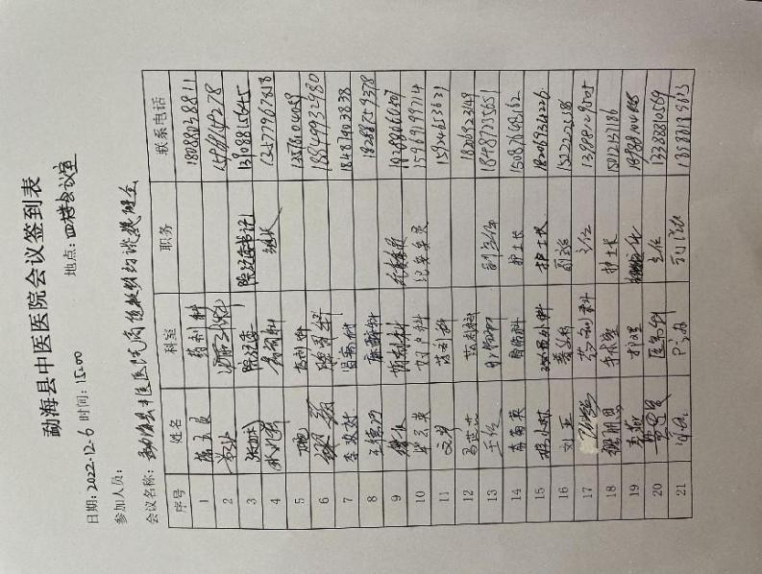
最后，纪委书记张娴指出医用高值耗材管理是医院临床管理工作的核心内容之一，同时也关系着医院的绩效考评结果和社会形象塑造，更关乎着人民群众看病就医体验感。每一位同志都要严守各项廉洁纪律，以更高标准加强科室高值耗材的使用及管理。
通过提醒谈话，达到了敲警钟、常提醒的目的，践行了纪委监督执纪四种形态的第一种形态，有助于医院职工，特别是各重点科室、高风险岗位人员做到警钟长鸣，自觉敬畏法纪、守住底线，要求加强科室间协调联动，健全制度，从医用耗材的申请采购、入库计价、使用计费、追溯服务、出入库等环节上加强全流程监督管理。各科室负责人表示，将以问题为导向，加强自查自纠，切实做好高值耗材精细化管理，促进形成临床合理使用的长效工作机制，共同营造风清气正的医疗环境，促进医院健康有序发展。

中共勐海县中医医院纪律检查委员会
2022年12月6日

